„Második” bejelentkezés! – avagy egy későbbi bejelentkezés
(szülők – osztályfőnökök)
- Az Office beléptetési rendszer fokozott biztonsági belépést szeretne Öntől kérni, melyhez elő kell venni mobilunkat.

- A play áruház keresőjébe írja be: Microsoft Authenticator

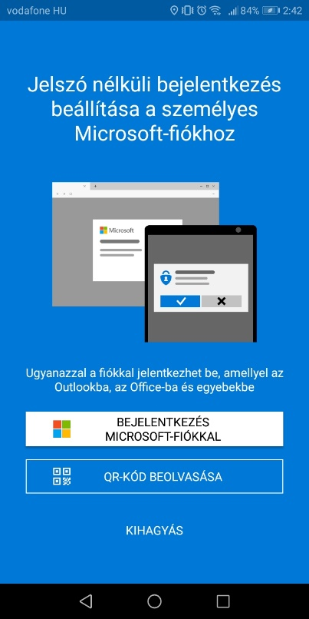
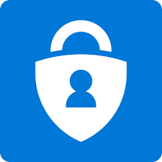
- Töltse le az appot és indítsa el!

- Tegye le a mobilt és indítsa el a számítógépén a Teams belépést a korábban olvasott módon! (bejelentkezési cím beírása, jelszó beírása).
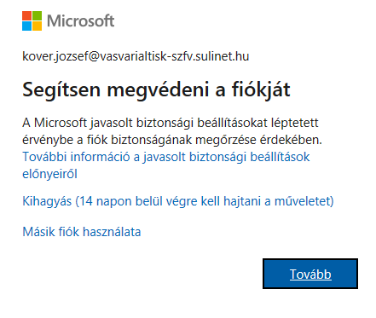
- Addig haladjon míg a következő üzenetet kapja:
Itt a TOVÁBB gombra kattintsunk!
- Ha a lenti ábra jelenik meg készítsük elő a mobilt mert már ön feltelepítette a Microsoft authenticatort.
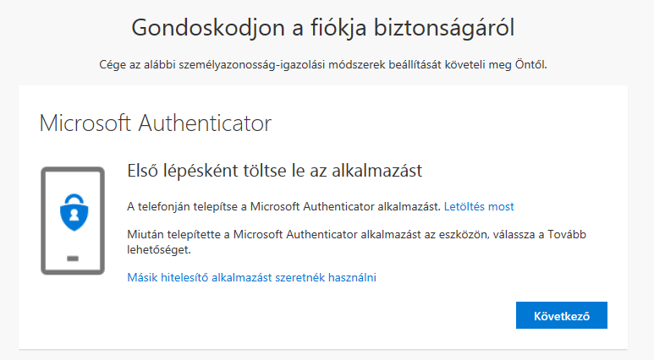
Klikk a KÖVETKEZŐ feliratú gombra!

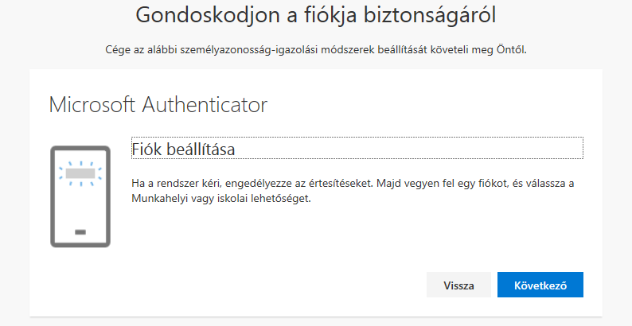
- Nincs teendő, - klikk ismét a Következő feliratú gombra!

- Vegyük elő a mobilt és a Microsoft Autentkátor QR-kód olvasóját használva olvassuk be a QR-kód képét! Ne használjunk más QR-kód olvasót!!!!
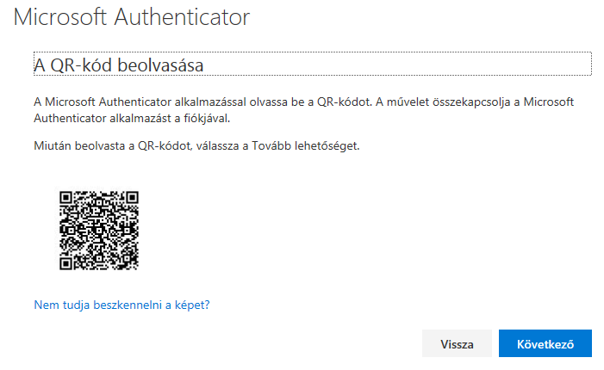
Kattintson a Következő feliratú gombra!

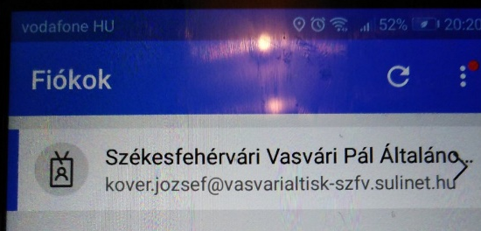
- A fentiek után az Ön mobilján használatos Microsoft Autentikátor felvette a bejelentkezési adatait a listába. Kattintson a lista ezen elemére és hagyja jóvá (engedélyezze) az azonosítást!

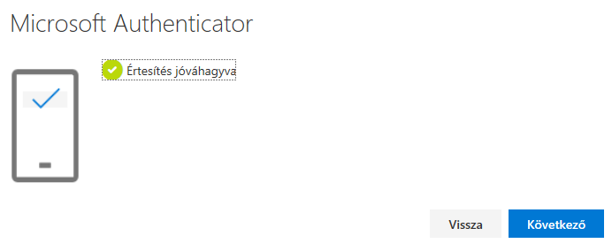
- Csupa örömteli lépések következnek: Klikk a Következő feliratú gombra!
- Klikk a KÉSZ feliratú gombra!
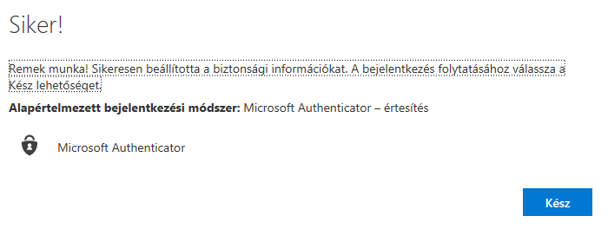
- KÉSZ és most már nem fog megjelenni a „ … napos határidőre” való figyelmeztetés!
Mindenkinek hatékony értekezletet kívánunk!

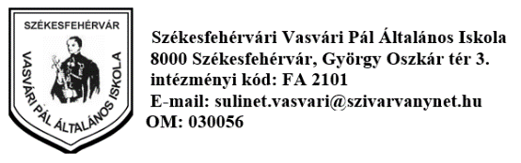

Székesfehérvári Vasvári Pál Általános Iskola

